GUIA DE CLASE – CLASE 2

Contents

Utilizar Google Fonts 4

Estructura semántica basica 5

<header> 8

<nav> 8

<section> 9

<footer> 9

Estructura semántica avanzada 9

<article> 9

<aside> 10

Otros Elementos 10

<mark> 10

<small> 10

<cite> 10

<address> 10

<time> 10

Vínculos en HTML 10

¿Qué es un vínculo? 10

ELEMENTO <A> 11

Rutas Absolutas y Relativas 11

Tipos de Vínculos 11

CSS: Pseudo-Clases 11

Imágenes en HTML 12

Que tipo de imágenes podemos utilizar 12

Como descargar imágenes de internet 12

Elemento <IMG> 12

Características del SVG 13

¿Como se escribe BR?

* <br>

¿Qué regla de nomenclatura de archivo HTML es CORRECTA?

* Los archivos pueden incluir un - o un _ (undescore o un guión del medio)
* Los archivos pueden trabajar tanto con mayúsculas como con minúsculas

¡¿REPORTAR ERROR’

INTRODUCCIÓN A CSS

* FORMAS DE INCLUIR CSS A HTML
  + INLINE (atributo style)
  + ELEMENTO STYLE
  + ARCHIVO EXTERNO (link)
* ALGO DE CSS
  + COLOR
  + BACKGROUND COLOR
  + FONT FAMILY
* ORGANIZACIÓN EN HTML5: ELEMENTOS SEMANTICOS
  + HEADER
  + NAV
  + MAIN
  + SECTION
  + FOOTER

# Utilizar Google Fonts

1. Navega a [fonts.google.com](https://fonts.google.com/?__hstc=20629287.2e81168943981cc741e97b482165ec69.1571754086262.1571754086262.1571754086262.1&__hssc=20629287.1.1571754086264&__hsfp=2917662050) y busca la fuente deseada.

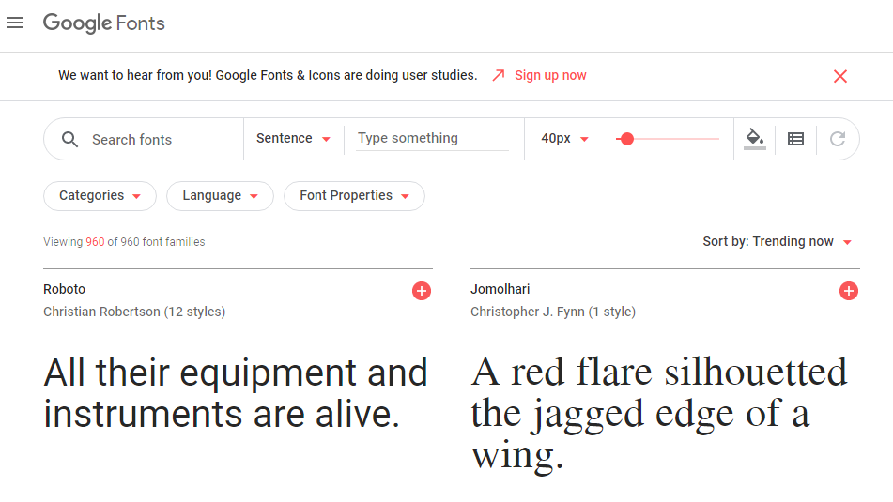

1. Haz clic en el ícono más + junto al nombre de la fuente.

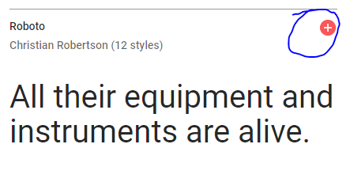

1. Haz clic en el botón 1 familia seleccionada que aparece en la parte inferior de la pantalla.

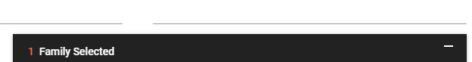

1. Selecciona la pestaña @Embed y copia el script proporcionado por Google, por ejemplo: <link href=”https://fonts.googleapis.com/css?family=Open+Sans&display=swap” rel=”stylesheet”>

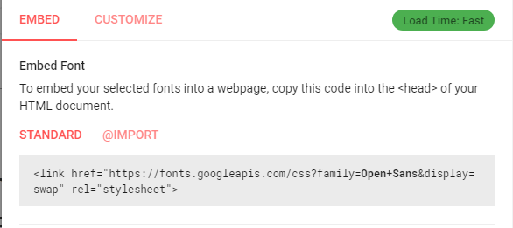

# CSS: Pseudo-Clases

Ref.(http://www.mclibre.org/consultar/htmlcss/css/css-pseudoclases.html)

La pseudo clase :link (o a:link) permite especificar el aspecto de los enlaces que todavía no han sido visitados.

La pseudo clase :visited (o a:visited) permite especificar el aspecto de los enlaces que sí han sido visitados.

La pseudo-clase :hover permite especificar el aspecto del elemento sobre el que se encuentra el ratón.

La pseudo-clase :active permite especificar el aspecto de un elemento cuando se hace clic sobre él (y mientras se mantiene el botón del ratón apretado).

La pseudo-clase :focus permite especificar el aspecto de un elemento cuando este tiene el foco. Los elementos que admiten el foco en una página web son aquellos que reaccionan a entrada por teclado (por ejemplo, los elementos de los formularios o los enlaces).

# Estructura semántica basica

La estructura del cuerpo (el código entre las etiquetas <body>) generará la parte visible del documento. Este es el código que producirá nuestra página web.

HTML siempre ofreció diferentes formas de construir y organizar la información dentro del cuerpo de un documento. Cómo usamos estos nuevos elementos depende de nosotros, pero las palabras clave otorgadas a cada uno de ellos nos dan ayudan a entender sus funciones.

Normalmente una página o aplicación web está dividida entre varias áreas visuales para mejorar la experiencia del usuario y facilitar la interactividad. Las palabras claves que representan documentos HTML5, cada nuevo elemento de HTML5 están íntimamente relacionadas con estas áreas, como veremos pronto.

La Figura 1-1 representa un diseño común encontrado en la mayoría de los sitios webs estos días. A pesar del hecho de que cada diseñador crea sus propios diseños, en general podremos identificar las siguientes secciones en cada sitio web estudiado:

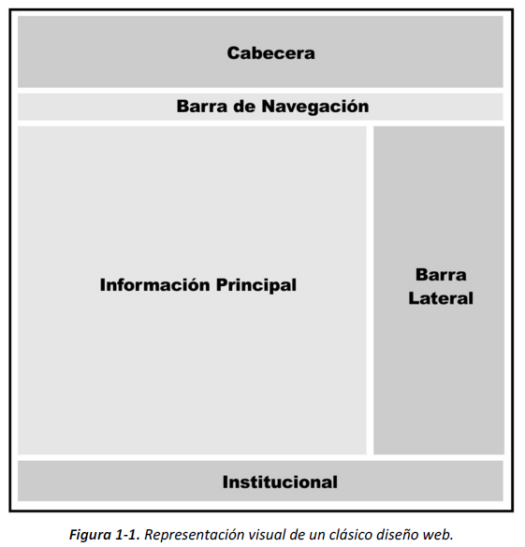

En la parte superior, descripto como Cabecera, se encuentra el espacio donde usualmente se ubica el logo, título, subtítulos y una corta descripción del sitio web o la página.

Inmediatamente debajo, podemos ver la Barra de Navegación en la cual casi todos los desarrolladores ofrecen un menú o lista de enlaces con el propósito de facilitar la navegación a través del sitio. Los usuarios son guiados desde esta barra hacia las diferentes páginas o documentos, normalmente pertenecientes al mismo sitio web.

El contenido más relevante de una página web se encuentra, en casi todo diseño, ubicado en su centro. Esta sección presenta información y enlaces valiosos. La mayoría de las veces es dividida en varias filas y columnas. En el ejemplo de la Figura 1-1 se utilizaron solo dos columnas: Información Principal y Barra Lateral, pero esta sección es extremadamente flexible y normalmente diseñadores la adaptan acorde a sus necesidades insertando más columnas, dividiendo cada columna entre bloques más pequeños o generando diferentes distribuciones y combinaciones. El contenido presentado en esta parte del diseño es usualmente de alta prioridad. En el diseño de ejemplo, Información Principal podría contener una lista de artículos, descripción de productos, entradas de un blog o cualquier otra información importante, y la Barra Lateral podría mostrar una lista de enlaces apuntando hacia cada uno se esos ítems. En un blog, por ejemplo, esta última columna ofrecerá una lista de enlaces apuntando a cada entrada del blog, información acerca del autor, etc.

En la base de un diseño web clásico siempre nos encontramos con una barra más que aquí llamamos Institucional. La nombramos de esta manera porque esta es el área en donde normalmente se muestra información acerca del sitio web, el autor o la empresa, además de algunos enlaces con respecto a reglas, términos y condiciones y toda información adicional que el desarrollador considere importante compartir. La barra Institucional es un complemento de la Cabecera y es parte de lo que se considera estos días la estructura esencial de una página web, como podemos apreciar en el siguiente ejemplo:

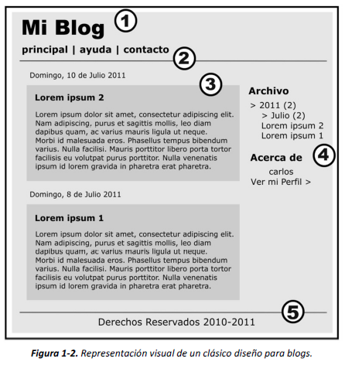

La Figura 1-2 es una representación de un blog normal. En este ejemplo se puede claramente identificar cada parte del diseño considerado anteriormente.

1. Cabecera
2. Barra de Navegación
3. Sección de Información Principal
4. Barra Lateral
5. El pie o la barra Institucional

Esta simple representación de un blog nos puede ayudar a entender que cada sección definida en un sitio web tiene un propósito. A veces este propósito no es claro, pero en esencia se encuentra siempre allí, ayudándonos a reconocer cualquiera de las secciones descriptas anteriormente en todo diseño.

HTML5 considera esta estructura básica y provee nuevos elementos para diferenciar y declarar cada una de sus partes. A partir de ahora podemos decir al navegador para qué es cada sección:

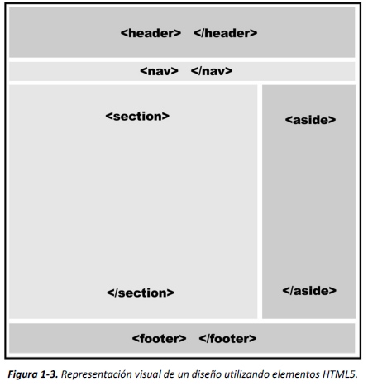

La Figura 1-3 muestra el típico diseño presentado anteriormente, pero esta vez con los correspondientes elementos HTML5 para cada sección (incluyendo etiquetas de apertura y cierre).

## <header>

Uno de los nuevos elementos incorporados en HTML5 es <header>. El elemento <header> no debe ser confundido con <head> usado antes para construir la cabecera del documento. Del mismo modo que <head>, la intención de <header> es proveer información introductoria (títulos, subtítulos, logos).

## <nav>

Siguiendo con nuestro ejemplo, la siguiente sección es la Barra de Navegación.

## <section>

Siguiendo nuestro diseño estándar nos encontramos con las columnas que en la Figura 1-1 llamamos Información Principal y Barra Lateral. Como explicamos anteriormente, la columna Información Principal contiene la información más relevante del documento y puede ser encontrada en diferentes formas (por ejemplo, dividida en varios bloques o columnas). Debido a que el propósito de estas columnas es más general, el elemento en HTML5 que especifica estas secciones se llama simplemente <section>.

## <footer>

Lo único que nos queda por hacer es cerrar nuestro diseño para otorgarle un final al cuerpo del documento. HTML5 provee un elemento específico para este propósito llamado <footer>.

# Estructura semántica avanzada

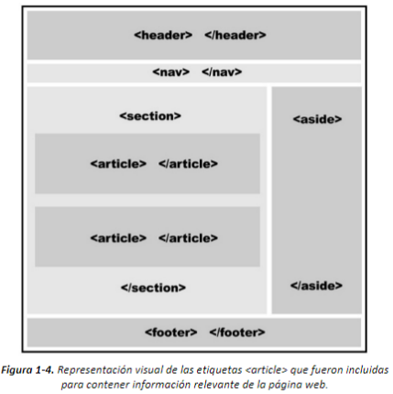

## <article>

El elemento <article> no está limitado por su nombre (no se limita, por ejemplo, a artículos de noticias). Este elemento fue creado con la intención de contener unidades independientes de contenido, por lo que puede incluir mensajes de foros, artículos de una revista digital, entradas de blog, comentarios de usuarios, etc... Lo que hace es agrupar porciones de información que están relacionadas entre sí independientemente de su naturaleza.

## <aside>

Este elemento representa contenido que está relacionado con el contenido principal pero no es parte del mismo. Ejemplos pueden ser citas, información en barras laterales, publicidad, etc...

# Otros Elementos

## <mark>

Este elemento resalta un texto que tiene relevancia en una situación en particular o que ha sido mostrado en respuesta de la actividad del usuario.

## <small>

Este elemento representa contenido al margen, como letra pequeña (por ejemplo, descargos, restricciones legales, declaración de derechos, etc.).

## <cite>

Este elemento es usado para mostrar el título de un trabajo (libro, película, poema, etc.).

## <address>

Este elemento encierra información de contacto para un elemento <article>o el documento completo. Es recomendable que sea insertado dentro de un elemento <footer>.

## <time>

Este elemento se utiliza para mostrar fecha y hora en formatos comprensibles por los usuarios y el navegador.

# Vínculos en HTML

## ¿Qué es un vínculo?

Los vínculos son una parte vital de HTML y constituyen la razón misma por la cual la WWW existe. Internet es considerada una "red" debido a cómo los vínculos conectan todas estas partes singulares (o documentos) unas con otras.

La función básica de un vínculo es la de hacer una referencia, de un documento HTML a un recurso, que puede ser a su vez otro documento. En otras palabras, un enlace define una relación entre dos recursos en la web.

### ELEMENTO <A>

El [elemento a](https://www.htmlquick.com/es/reference/tags/a.html) puede ser utilizado para insertar vínculos dentro del contenido del documento. Para ello se utiliza con el atributo href, el cual es el encargado de indicar la ruta de destino del vínculo.

## Rutas Absolutas y Relativas

Las URL absolutas incluyen todas las partes de la URL (protocolo, servidor y ruta) por lo que no se necesita más información para obtener el recurso enlazado.

Las URL relativas prescinden de algunas partes de las URL para hacerlas más breves. Como se trata de URL incompletas, es necesario disponer de información adicional para obtener el recurso enlazado. En concreto, para que una URL relativa sea útil es imprescindible conocer la URL del origen del enlace.

|  |  |
| --- | --- |
| **Elemento** | **Valor** |
| Página origen | <http://www.ejemplo.com/ruta1/ruta2/ruta3/pagina1.html> |
| Página enlazada | Página web llamada pagina2.html y que se encuentra en el mismo directorio |
| URL absoluta | <http://www.ejemplo.com/ruta1/ruta2/ruta3/pagina2.html> |
| URL relativa | pagina2.html |

## Tipos de Vínculos

* Redirección
  + Se utiliza para poder vincular archivos.
* Email
  + Se utiliza para poder redireccionar a la casilla de email correpsondiente con una configuración predefinida.
* Ancla
  + Se utiliza para movilizar el foco de la pagina a una sección determinada, previamente definida por el atributo ID.

<http://www.mclibre.org/consultar/htmlcss/css/css-pseudoclases.html>

# Imágenes en HTML

## Que tipo de imágenes podemos utilizar

Las imágenes, al igual que nuestros documentos poseen una extensión, esta define que “tipo” de imagen es, las principales diferencias tienen relación a la cantidad de colores que admite que claramente es proporcional al tamaño en disco que necesita.

Los formatos que podemos utilizar son:

* GIF
* JPG
* PNG
* SVG

## Como descargar imágenes de internet

Para descargar imágenes de internet, es necesario descargarlas a nuestra pc o en otro caso poder ver explicita la extensión del archivo en la URL, por ejemplo, la siguiente url es válida:

<http://www.colemancbx.com/wp-content/uploads/2015/09/Logo-Google.jpg>

## Elemento <IMG>

Este elemento inserta una imagen en el documento. El elemento requiere del atributo src para especificar la URL del archivo con la imagen que queremos incorporar.

<img src= “imagenes/imagen.png” >

Podemos definir otros atributos para <IMG> que nos son útiles:

* Alt: Este atributo especifica el texto que se muestra cuando la imagen no se puede cargar.

<img src= “imagenes/imagen.png” alt=“Es una imagen”>

## Características del SVG

SVG viene del acronimo de Scalable Vector Graphics, Los gráficos vectoriales son muy útiles en muchas circunstancias — tienen un tamaño de archivo pequeños y son altamente escalables, ya que no se pixelean cuando les haces zoom o amplías a un gran tamaño.